Ticket 31051 – Alteração taxa do seguro -

OK 🡺 1. Criar uma tabela no sistema para cadastrar o % de tarifa do seguro fábrica, com os campos: UF e %Tarifa Seguro.

1.1. Liberar acesso a esta tabela para Claudeir e Bruno.

- TABELA ZG8 – UF X %Tarifa Seguro

|  |  |  |  |  |  |
| --- | --- | --- | --- | --- | --- |
| Campo | Descrição | Tipo | Obrigatório/Uso/Browse | Valid.Usuário | When |
| ZG8_UF | UF | C,2 | X / X / X | ExistCpo("SX5","12"+M->ZG8_UF) .And. ExistChav("ZG8",M->ZG8_UF,1,"ZG8_UF") | IIF(!INCLUI,.F.,.T.) |
| ZG8_PERC | % Tarifa Seg. | N,5,2 | X/X/X | Positivo() |  |

Índice – Ordem 1

ZG8_FILIAL+ZG8_UF

Fontes:

- BIAFS004 (Cadastro UF x %Seg.Fábrica)

- BIAFS005.PRW (Gatilho campo C5_YSEGFAB)

- BIA436.PRW (Fonte para aplicar % Seguro Fábrica no preço unitário/venda)

- TAprovaPedidoVendaEMail.prw (WorkFlow de aprovação de pedido de vendas).

- UPDSC5 - Criação dos novos campos no SC5 (C5_YSEGFAB/C5_PSEGFAB), ajuste no campo C5_VLRFRT (X3_WHEN) e inclusão de gatilho campo C5_YSEGFAB.

- UPDZG8 - Criação da nova tabela ZG8 (UF x %Seguro) e índice.

- ATU_PEDIDO – Tratativa para retornar o conteúdo do campo C5_YSEGFAB

- BIAFS006 – Relatório de apuração Seguro Fábrica

🡺 OK 2. Criar um campo no cabeçalho do pedido de venda com o nome "Seguro Fábr.?" do tipo Sim/Não. (Campo C5_YSEGFAB,C,1) / Obrigatório – Combobox - S=Sim;N=Não / X3_WHEN = INCLUI

2.1. Este campo deve vir preenchido por padrão como vazio e deve ter o preenchimento obrigatório. Ticket aberto via sistema pelo cliente Claudeir Fadini em

2.2. Após preenchido uma vez, ele deve ficar bloqueado, não permitir alteração (tipo o campo cod. do cliente).

2.3. Sugiro que ele seja exibido após o campo "Max Cnd Pagt".

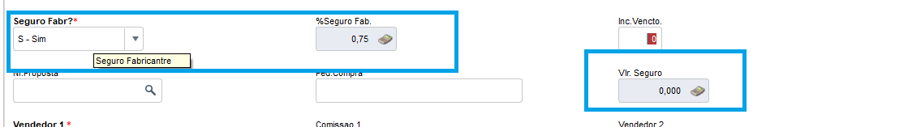

🡺 OK 3. Criar um campo no cabeçalho do pedido de venda com o nome "%Seguro Fabr." do tipo número com 02 casas decimais. Campo C5_PSEGFAB,N,5,2

3.1. Este campo dever ser preenchido automaticamente após o preenchimento do campo "Seguro Fábr.?.

OK 🡺3.2. Este campo não pode permitir edição em nenhum momento (dever ser apenas para visualização).

3.3. Sugiro que ele seja exibido após o campo "Seguro Fabr.?".

OK 🡺 Criação do gatilho a ser chamado pelo campo C5_YSEGFAB

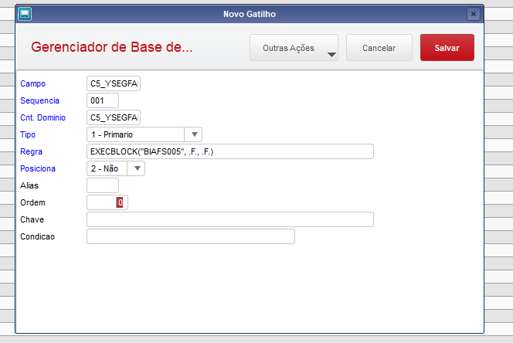

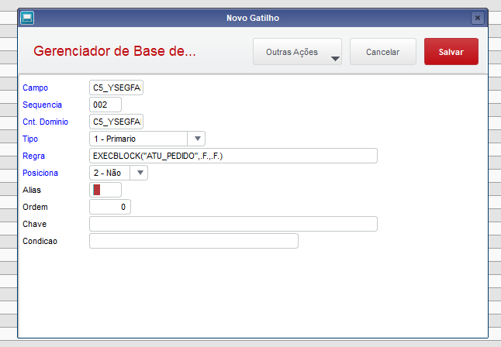

OK 🡺 4. Bloquear o campo atual "Vlr. Seguro" no pedido de venda (C5_VLRFRET), após a criação dos campos acima.

OK 🡺 Somente bloquear quando o campo C5_YSEGFAB = ‘S’ / COLOCAR NO X3_WHEN DO

!IsInCallStack("U_M410RPRC") .AND. M->C5_YSEGFAB <> 'S'

OK 🡺 5. Configurar para que seja somado ao preço unitário o valor do seguro, transformado em R$/m2.

5.1. Este valor deve ser acrescido após todos descontos. Exemplo: Um pedido com seguro fábrica Sim de cliente do ES que o % seguro é 0,3%. Para um produto com preço de tabela R$ 60,00 que após aplicar o fator financeiro, fator de impostos e todos descontos (paletização, categoria, norma, AI, Outros...) ficou com o preço unitário de R$ 35,00, deve ser acrescido a este preço R$ 0,11 (R$ 35,00 x 0,3%), ficando o preço unitário final = R$ 35,11.

6. Ajustar relatório de "Pedido de Venda em PDF" conforme imagem 1 abaixo.

7. Ajustar workflow de aprovação de pedidos conforme imagem 2 abaixo.

8. Criar relatório para apurar valor do seguro.

8.1. Critério: Exibir apenas NFs que o pedido esteja com o campo Seguro Fabr.? = Sim e apenas as NFs para o cliente fina,não exibir as operações entre empresas do grupo (filtrar pelo campo resultxxx).

8.2. Parâmetros: data de emissão da NF de até; marca de até, empresa de até; cliente de até. 8.3. Colunas a exibir: Data NF, Nº NF, cod. Cliente, Nome Cliente, Cod. Prod., Descrição Produto, Lote, Quant. NF, Valor Mercadoria, %Seguro Fabr., Vlr Seguro Fab.

8.4. Importante ter opção de exportar o relatório para o excel.

Anexo a nova tabela de tarifas do seguro fábrica. Imagem 1 (relatório pedidos de venda):

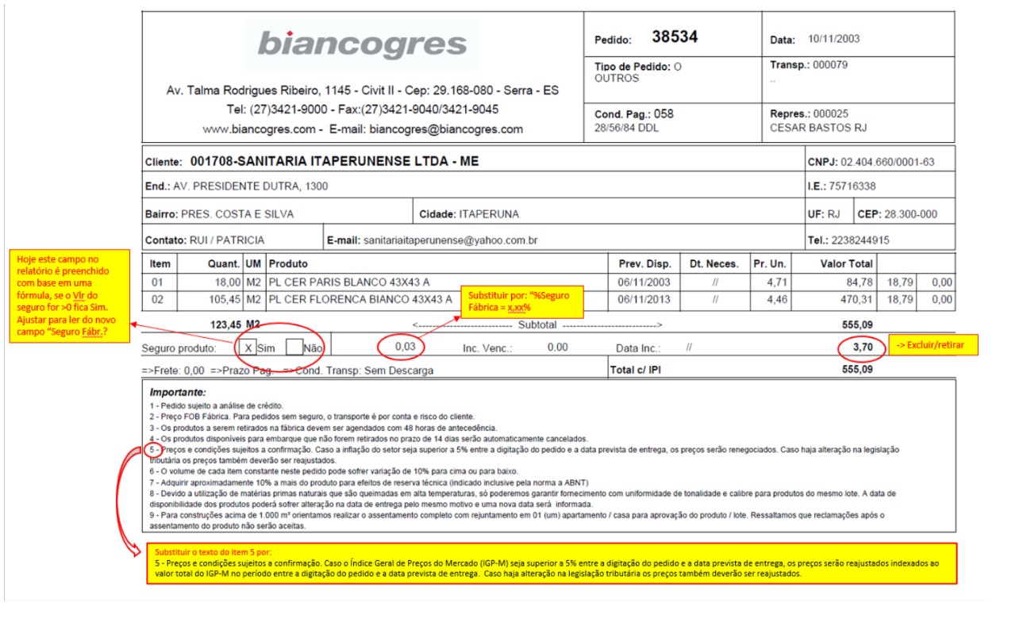

Imagem 2 (workflow de aprovação de pedidos).

